Муниципальное бюджетное образовательное учреждение дополнительного образования детей «Мамонтовский детско-юношеский центр»

Описательный отчет
по реализации средств, полученных в рамках победы в конкурсе краевых государственных и муниципальных образовательных организаций дополнительного образования Алтайского края «Дополнительное образование Алтая -2014»
1.Общая информация
Муниципальное бюджетное образовательное учреждение дополнительного образования детей «Мамонтовский детско-юношеский центр» Мамонтовского района Алтайского края

Проект «Истоки»  География проекта: села Мамонтовского района.  Участники проекта: население Мамонтовского района в т. ч. учащиеся, педагоги ДЮЦ, школ района, родители, народные умельцы. | 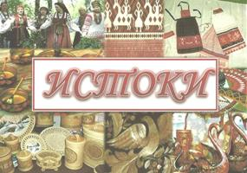

Цель проекта:
- возрождение и развитие народных традиций и ремесел,
- вовлеченность подростков «группы риска» в социально-значимую деятельность.
Задачи проекта:
- увеличение количества учащихся ДЮЦ;
- расширение спектра образовательных услуг;
- улучшение материально-технической базы учреждения;
- привлечение новых сотрудников;
- создание сообществ народных умельцев, передача их опыта молодежи.

Общая стоимость проекта - 600000 руб.
Другие источники финансирования проекта: бюджетные средства, добровольные пожертвования.

2.Краткое описание результатов проекта
В ходе реализации проекта 709 детей получили возможность заниматься в современных условиях дополнительным образованием. Открыты новые объединения «Забытые ремесла» (по деревообработке), «Веселая палитра» (изодеятельность, декупаж, тестопластика), «В мире фантазий» (тестопластика), «Увлекательное вязание», «Волшебный бисер», «Бизнес-школа», «Компьютерный дизайн. Сайтостроение», театрально-музыкальная студия «Улыбка», фольклорная студия «Истоки».
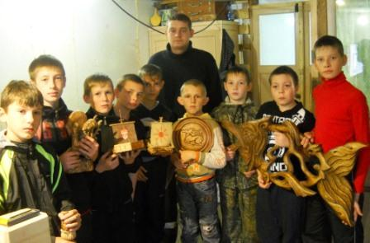 | 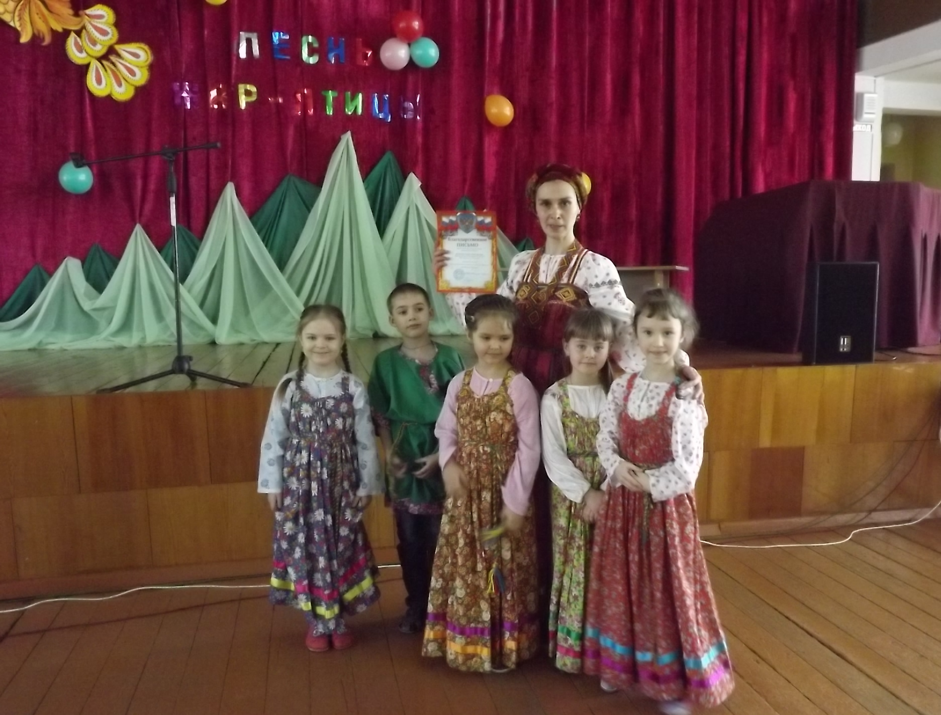

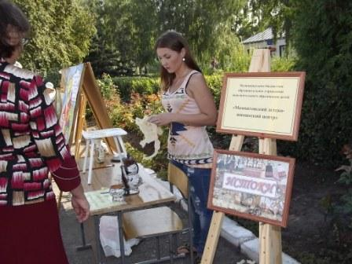 | В ходе реализации проекта ежемесячно проводятся встречи с мастерами, проживающими в районе. Проведены выставки и мастер-классы на праздновании дня села и юбилея района.

По результатам анкетирования изменилось отношение родителей общественности, населения к учреждению. 100% родителей обучающихся удовлетворены условиями организации дополнительного образования, это на 8% больше по сравнению с 2013 годом. Приобретенное учебное оборудование позволяет педагогам проводить образовательную деятельность на современном уровне.
Расширились возможности для детей с ОВЗ и детей из семей находящихся в ТЖС. Большое внимание уделяется детям, попавшим в трудную жизненную ситуацию. Совместно с центром социальной помощи семье и детям реализуется проект по работе с детьми с ОВЗ « Мы вместе». Проведен фестиваль для детей с ОВЗ и их родителей.
Стабильно результативное участия обучающихся ДЮЦ во Всероссийских и Международных конкурсах.
С приобретением нового музыкального оборудования увеличилось количество участников мероприятий.
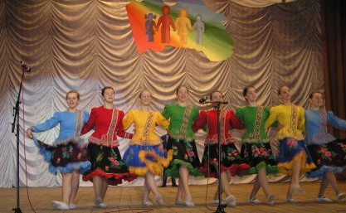 | В рамках Года культуры проведен районный фестиваль декоративно-прикладного, изобразительного и технического творчества «Песнь жар-птицы»

3.Организационное развитие
Повысилось качество ресурсного обеспечения деятельности ДЮЦ.
Привлечены 2 молодых специалиста (по декоративно-прикладному и техническому творчеству).
Получило развитие сетевое взаимодействие с организациями района. Укрепилось позитивное отношение к центру со стороны населения, общественности и организаций района. Повысился статус учреждения в образовательном округе.
Оценка качества реализации проекта происходит через анкетирование, опрос, диагностику освоения программ, количественных показателей привлеченных участников в реализации проекта, количество мероприятий, проведенных в рамках проекта (мастер-классов, выставок, творческих встреч)
В дальнейшем планируется развитие проекта: проведение выставок, участие в краевых выставках, создание сообщества народных умельцев, расширение доступности образовательных услуг через дистанционные формы образования, привлечение для сотрудничества ОУ округа и края, проведение выездных мастер-классов.

Директор МБОУ ДОД
«Мамонтовский ДЮЦ» Е.М. Капуста

